Привязка усадьбы «Никольское-Чуренчицы 18-19 в.в.» к плану территории
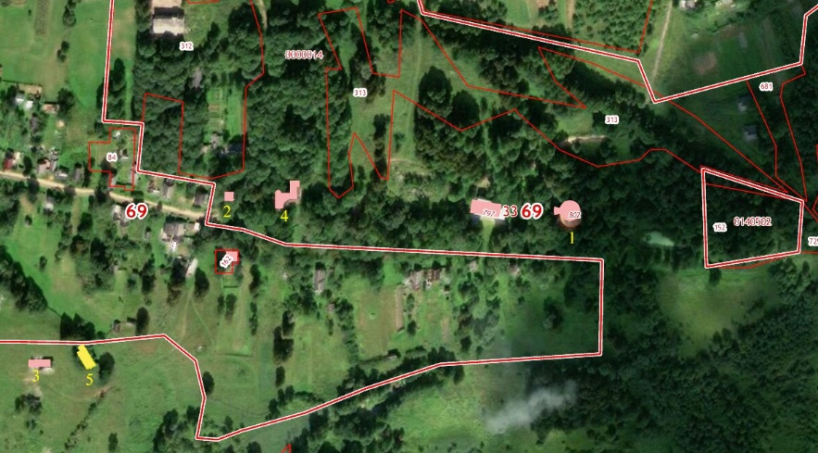
- Мавзолей ротонда (церковь Воскресенья) 1789-1804 г. г.
- Погреб-пирамида, 1789г.;
- Рига на Петровой горе, 1780-е г.;
- Главный дом 1780 г.;
- Кузнеца.

